МИНИСТЕРСТВО ТРАНСПОРТА РОССИЙСКОЙ ФЕДЕРАЦИИ

ФЕДЕРАЛЬНОЕ ГОСУДАРСТВЕННОЕ АВТОНОМНОЕ ОБРАЗОВАТЕЛЬНОЕ УЧРЕЖДЕНИЕ ВЫСШЕГО ОБРАЗОВАНИЯ

«РОССИЙСКИЙ УНИВЕРСИТЕТ ТРАНСПОРТА»

РУТ(МИИТ)

Кафедра “УТБиИС”

**Отчёт №3**

**по дисциплине Информатика**

**Вариант 8**

Выполнил: Гузь Ева Евгеньевна

Группа: УМЛ-111

Проверил: Новиков А.И.

МОСКВА 2020

**Задание**

Составить программу для проверки знания таблицы умножения для столбца N, где N = 2, 3,…, 10 (Выбирать в диалоге).

Подсчитать правильные ответы, выставить оценки: “отлично”, “хорошо”, “удовлетворительно”, “неудовлетворительно” за 10, 9, 8, 7 и менее ответов соответственно. Иметь возможность повторного обращения в диалоге.

**Код на языке C++**

#include <iostream>

using namespace std;

int main()

{

setlocale(LC_ALL, "russian");

cout << "Программу сделала Гузь Ева Евгеньевна УМЛ - 111\n";

cout << "Программа для проверки таблицы умножения\n";

int k;

do

{

int n;

cout << "Введите N: ";

cin >> n;

int correct = 0;

for (int i = 0; i < 10; i++)

{

cout << n << " * " << (i + 1) << " = ";

int t;

cin >> t;

if (t == n * (i + 1))

{

correct++;

}

}

cout << "Правильных ответов: " << correct << "; \n" << "Оценка: ";

if (correct == 10)

{

cout << "Отлично!\n";

}

else if (correct == 9)

{

cout << "Хорошо!\n";

}

else if (correct == 8)

{

cout << "Удовлетворительно!\n";

}

else

{

cout << "Неудовлетворительно!\n";

}

cout << "Повторить ввод(1): ";

cin >> k;

}

while (k == 1);

system("pause");

return 0;

}

**Блок-схема**

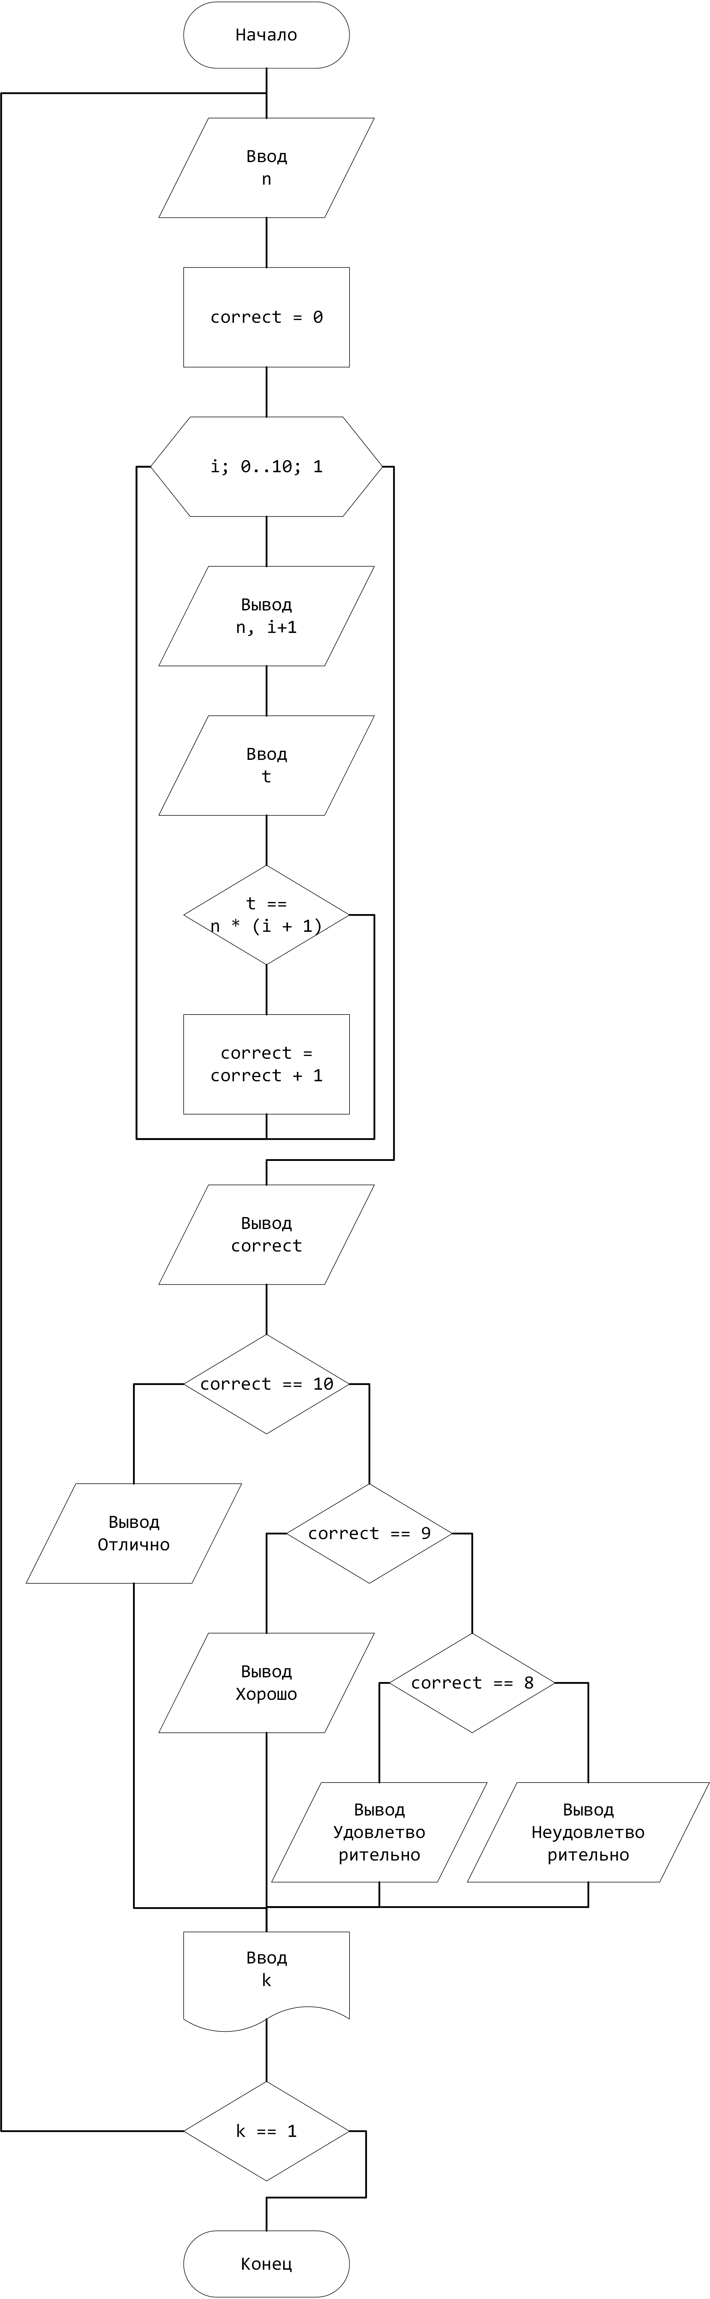

**Скриншоты работы программы:**

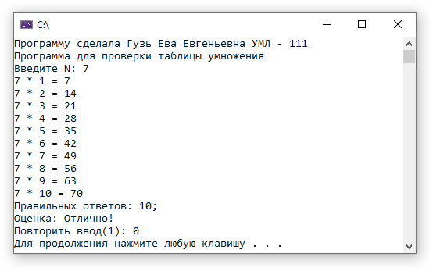

**Тестовые данные**

|  |  |
| --- | --- |
| Ввод | Вывод |
| 7 0 | 7 14 21 28 35 42 49 56 63 70 Отлично! |

**Контрольный пример**Для рассмотренного примера – N = 7  
{7, 14, 21, 28, 35, 42, 49, 56, 63, 70} 10 правильных ответов и результат

**Вывод**: На основании того, что полученные результаты совпали с ожидаемыми, программа работает верно.